
习题课 法拉第电磁感应定律的应用

一、基础练
1．当穿过线圈的磁通量发生变化时，下列说法中正确的是( )
A．线圈中一定有感应电流
B．线圈中一定有感应电动势
C．感应电动势的大小跟磁通量的变化成正比
D．感应电动势的大小跟线圈的电阻有关
答案 B
解析 穿过闭合电路的磁通量发生变化时才会产生感应电流，感应电动势与电路是否闭合无关，且感应电动势的大小跟磁通量的变化率成正比．
2．一根直导线长0.1 m，在磁感应强度为0.1 T的匀强磁场中以10 m/s的速度匀速运动，则导线中产生的感应电动势的说法错误的是( )

A．一定为0.1 V B．可能为零
C．可能为0.01 V D．最大值为0.1 V
答案 A
解析 当公式E＝BLv中B、L、v互相垂直而导体切割磁感线运动时感应电动势最大：E_{m}＝BLv＝0.1×0.1×10 V＝0.1 V，考虑到它们三者的空间位置关系，B、C、D正确，A错．
3．无线电力传输目前取得重大突破，在日本展出了一种非接触式电源供应系统．这种系统基于电磁感应原理可无线传输电力．两个感应线圈可以放置在左右相邻或上下相对的位置，原理示意图如图1所示．下列说法正确的是( )
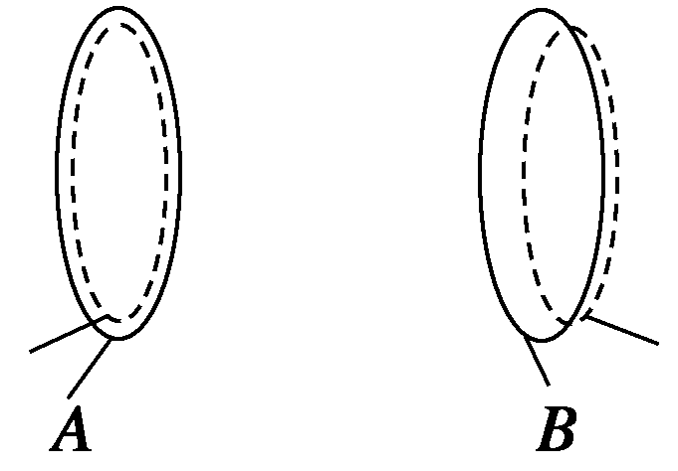
图1
A．若A线圈中输入电流，B线圈中就会产生感应电动势
B．只有A线圈中输入变化的电流，B线圈中才会产生感应电动势
C．A中电流越大，B中感应电动势越大
D．A中电流变化越快，B中感应电动势越大
答案 BD
解析 根据产生感应电动势的条件，只有处于变化的磁场中，B线圈才能产生感应电动势，A错，B对；根据法拉第电磁感应定律，感应电动势的大小取决于磁通量变化率，所以C错，D对．
4．闭合回路的磁通量Φ随时间t的变化图象分别如图2所示，关于回路中产生的感应电动势的下列论述，其中正确的是( )
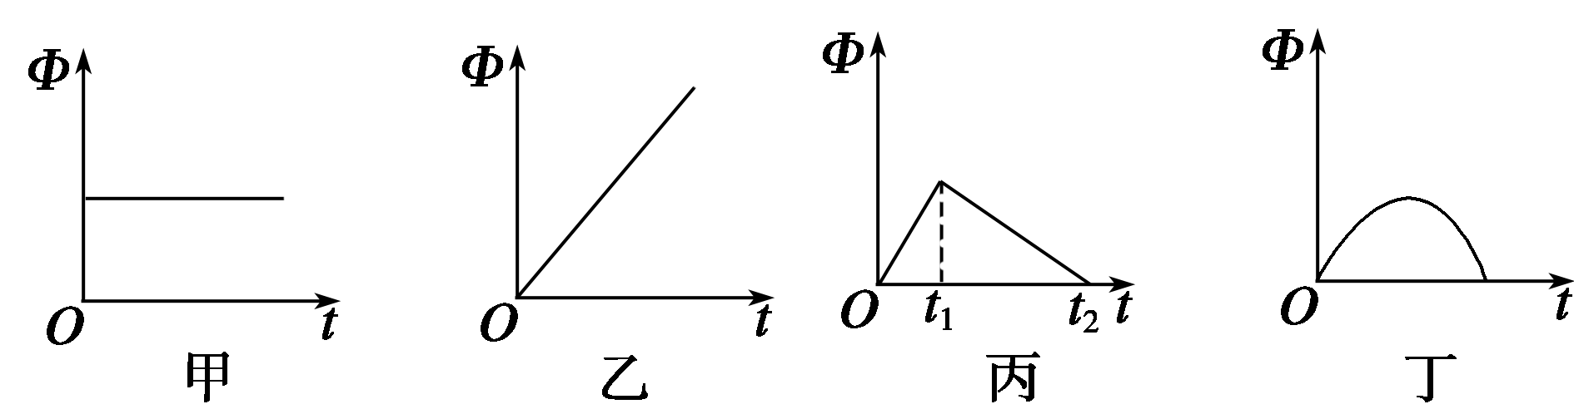
图2
A．图甲回路中感应电动势恒定不变
B．图乙回路中感应电动势恒定不变
C．图丙回路中0～t₁时间内感应电动势小于t₁～t₂时间内感应电动势
D．图丁回路中感应电动势先变大后变小
答案 B
解析 因E＝，则可据图象斜率判断知图甲中＝0，即电动势E为0；图乙中＝恒量，即电动势E为一恒定值；图丙中E_{前}>E_{后}；图丁中图象斜率先减后增，即回路中感应电动势先减后增，故只有B选项正确．
5．如图3所示，PQRS为一正方形导线框，它以恒定速度向右进入以MN为边界的匀强磁场，磁场方向垂直线框平面向里，MN线与线框的边成45°角，E、F分别是PS和PQ的中点．关于线框中的感应电流，正确的说法是( )
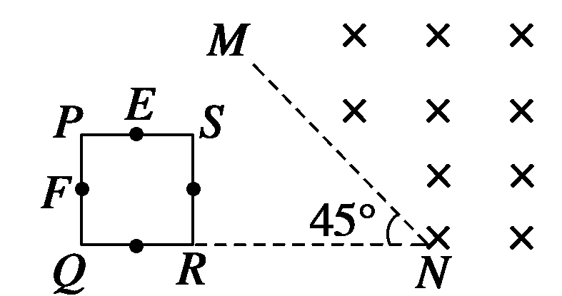
图3
A．当E点经过边界MN时，线框中感应电流最大
B．当P点经过边界MN时，线框中感应电流最大
C．当F点经过边界MN时，线框中感应电流最大
D．当Q点经过边界MN时，线框中感应电流最大
答案 B
解析 当P点经过边界MN时，切割磁感线的有效长度最大为SR，感应电流达到最大．
6．如图4(a)所示，一个电阻值为R，匝数为n的圆形金属线圈与阻值为2R的电阻R₁连接成闭合回路．线圈的半径为r₁.在线圈中半径为r₂的圆形区域内存在垂直于线圈平面向里的匀强磁场，磁感应强度B随时间t变化的关系图线如图(b)所示．图线与横、纵轴的截距分别为t₀和B₀.导线的电阻不计．
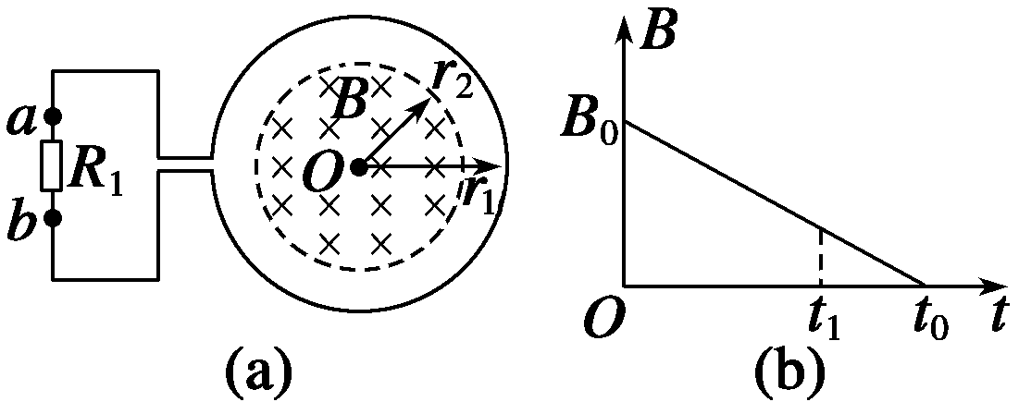
图4
求0至t₁时间内，
(1)通过电阻R₁上的电流大小；
(2)通过电阻R₁上的电荷量q及电阻R₁上产生的热量．
答案 (1) (2)
解析 (1)由图象分析可知，0至t₁时间内＝.由法拉第电磁感应定律有
E＝n＝n·S，而S＝πr.由闭合电路欧姆定律有I₁＝.联立以上各式得，通过电阻R₁上的电流大小I₁＝.
(2)通过电阻R₁上的电量：q＝I₁t₁＝
电阻R₁上产生的热量：Q＝IR₁t₁＝
二、提升练
7．如图5所示，A、B两闭合线圈为同样导线绕成，A有10匝，B有20匝，两圆线圈半径之比为2∶1.均匀磁场只分布在B线圈内．当磁场随时间均匀减弱时( )
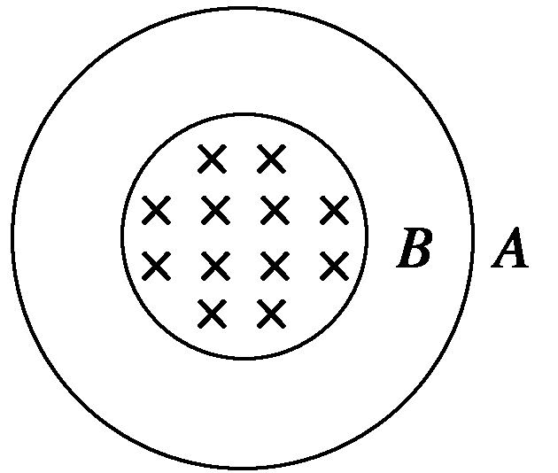
图5
A．A中无感应电流
B．A、B中均有恒定的感应电流
C．A、B中感应电动势之比为2∶1
D．A、B中感应电流之比为1∶2
答案 BD
解析 只要穿过线圈内的磁通量发生变化，线圈中就有感应电动势和感应电流，因为磁场变化情况相同，有效面积也相同，所以，每匝线圈产生的感应电动势相同，又由于两线圈的匝数和半径不同，电阻值不同，根据欧姆定律，单匝线圈电阻之比为2∶1，所以，感应电流之比为1∶2.因此正确的答案是B、D.
8．在匀强磁场中，有一个接有电容器的导线回路，如图6所示，已知电容C＝30 μF，回路的长和宽分别为l₁＝5 cm，l₂＝8 cm，磁场变化率为5×10^{－2} T/s，则( )
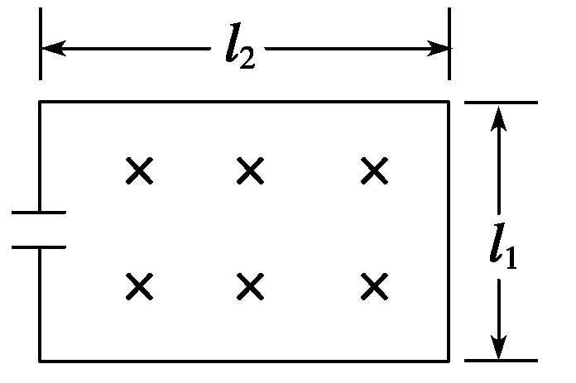
图6
A．电容器带电荷量为2×10^{－9} C
B．电容器带电荷量为4×10^{－9} C
C．电容器带电荷量为6×10^{－9} C
D．电容器带电荷量为8×10^{－9} C
答案 C
解析 回路中感应电动势等于电容器两板间的电压，U＝E＝＝·l₁l₂＝5×10^{－2}×0.05×0.08 V＝2×10^{－4} V．电容器的电荷量为q＝CU＝CE＝30×10^{－6}×2×10^{－4} C＝
6×10^{－9} C，C选项正确．
9．单匝矩形线圈在匀强磁场中匀速转动，转轴垂直于磁场，若线圈所围面积里磁通量随时间变化的规律如图7所示，则O～D过程中( )
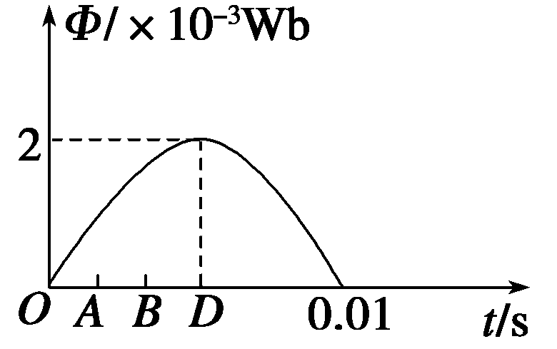
图7
A．线圈中O时刻感应电动势最大
B．线圈中D时刻感应电动势为零
C．线圈中D时刻感应电动势最大
D．线圈中O至D时间内平均感应电动势为0.4 V
答案 ABD
解析 由法拉第电磁感应定律知，线圈中O至D时间内的平均感应电动势E＝＝ V＝0.4 V．由感应电动势的物理意义知，感应电动势的大小与磁通量的大小Φ和磁通量的改变量ΔΦ均无必然联系，仅由磁通量的变化率决定，而任何时刻磁通量的变化率就是Φ－t图象上该时刻切线的斜率．不难看出，O点处切线斜率最大，D点处切线斜率最小为零，故A、B、D选项正确．
10．用相同导线绕制的边长为L或2L的四个闭合导体线框，以相同的速度匀速进入右侧匀强磁场，如图8所示．在每个线框进入磁场的过程中，M、N两点间的电压分别为U_{a}、U_{b}、U_{c}和U_{d}.下列判断正确的是( )
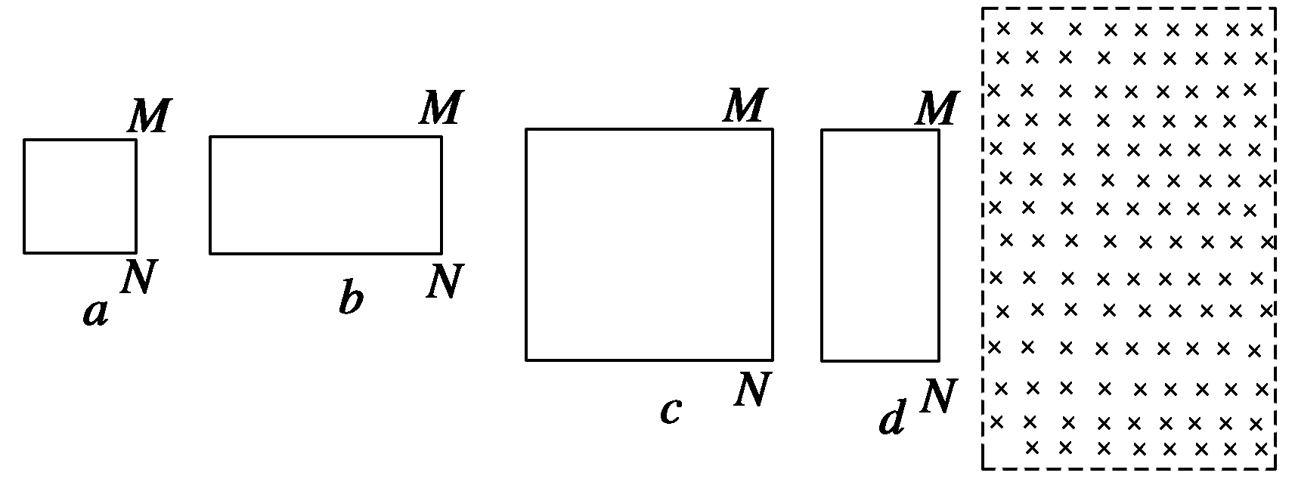
图8
A．U_{a}<U_{b}<U_{c}<U_{d} B．U_{a}<U_{b}<U_{d}<U_{c}
C．U_{a}＝U_{b}<U_{c}＝U_{d} D．U_{b}<U_{a}<U_{d}<U_{c}
答案 B
解析 每个线框进入磁场的过程中，仅有MN边做切割磁感线运动产生感应电动势，其余三条边是外部电路，M、N两点间的电压大小不等于MN边上电动势，应等于外部电路上的电压即路端电压．设长度为L导线电阻为R，边长为L的导线切割磁场产生感应电动势为E，边长为2L的导线切割磁场产生感应电动势为2E，则U_{a}＝·3R＝E，U_{b}＝·5R＝E，U_{c}＝·6R＝，U_{d}＝·4R＝E，所以U_{a}<U_{b}<U_{d}<U_{c}，选项B正确．
11．如图9甲所示的螺线管，匝数n＝1 500匝，横截面积S＝20 cm²，电阻r＝1.5 Ω，与螺线管串联的外电阻R₁＝3.5 Ω，R₂＝25 Ω.方向向右穿过螺线管的匀强磁场的磁感应强度按图乙所示规律变化，试计算电阻R₂的电功率．
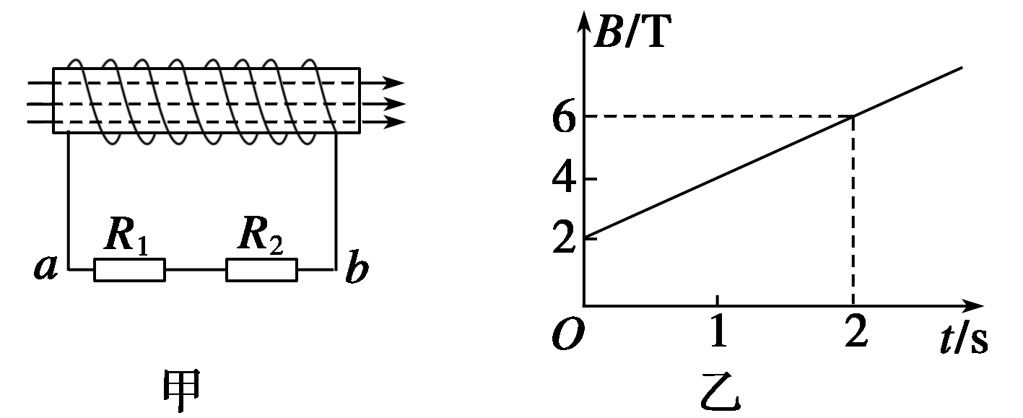
图9
答案 1.0 W
解析 穿过螺线管磁通量均匀增加，螺线管上产生感应电动势．把螺线管视为电源，由闭合电路欧姆定律可求出通过螺线管回路电流，从而求出R₂消耗电功率及a、b两点电势．
螺线管中磁感应强度B均匀增加，其变化率＝＝2 T/s.
由法拉第电磁感应定律，螺线管中产生的感应电动势
E＝n＝n·S＝1 500×20×10^{－4}×2＝6.0 V
通过螺线管回路的电流
I＝＝＝0.2 A
电阻R₂上消耗的功率
P₂＝I²R₂＝(0.2)²×25＝1.0 W
12．如图10所示，导线全部为裸导线，半径为r的圆内有垂直于平面的匀强磁场，磁感应强度为B，一根长度大于2r的导线MN以速度v在圆环上无摩擦地自左向右匀速滑动，电路的固定电阻为R.其余电阻忽略不计．试求MN从圆环的左端到右端的过程中电阻R上的电流强度的平均值及通过的电荷量．
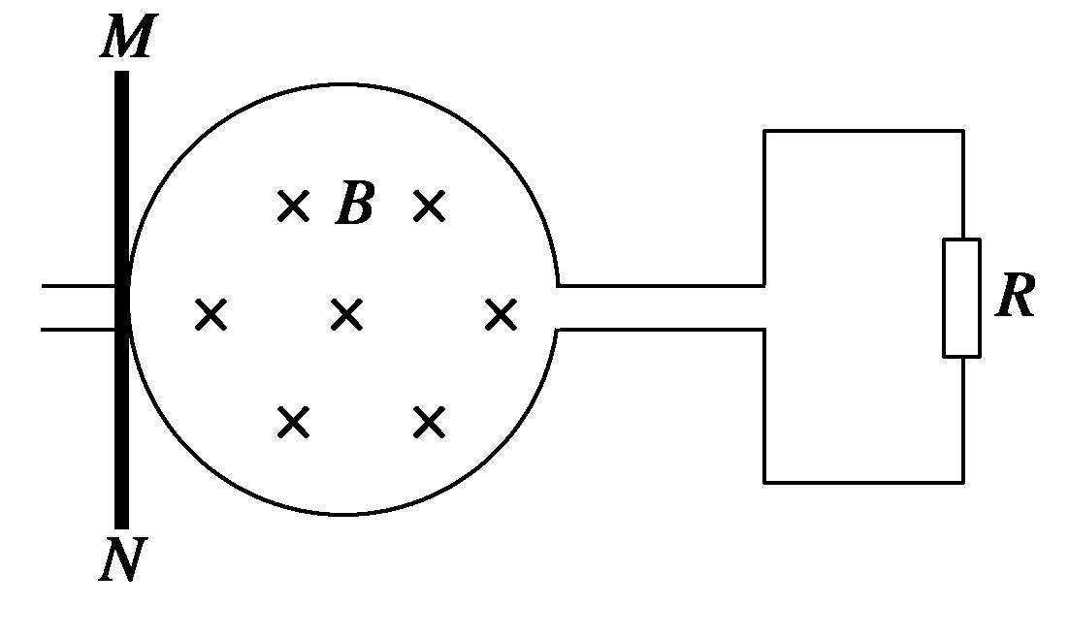
图10
答案
解析 由于ΔΦ＝B·ΔS＝B·πr²，
完成这一变化所用的时间Δt＝，
故＝＝.
所以电阻R上的电流强度平均值为＝＝
通过R的电荷量为q＝·Δt＝
点评 回路中发生磁通量变化时，由于感应电场的作用使电荷发生定向移动而形成感应电流，在Δt内迁移的电荷量(感应电荷量)为：
q＝·Δt＝·Δt＝n··Δt＝.其中n为匝数，R为总电阻．
从上式可知，感应电荷量仅由回路电阻和磁通量的变化决定，与发生磁通量变化的时间无关，与线圈匝数有关．

